1. 在公司总部的DCBI上配置，设备部署方式为旁路模式，增加管理员账户dcn2018，密码dcn2018；

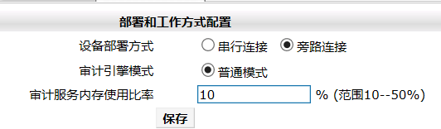

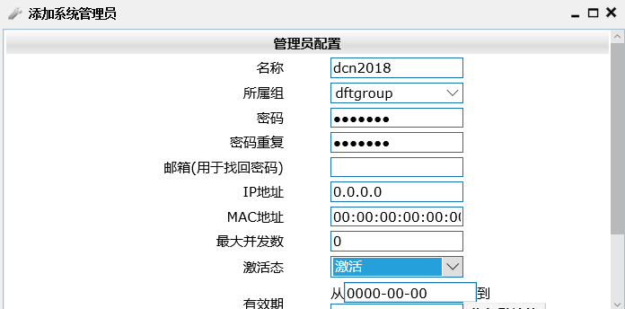



1. 公司总部LAN中用户访问网页URL中带有“MP3”、“MKV” 、“RMVB”需要被DCBI记录；

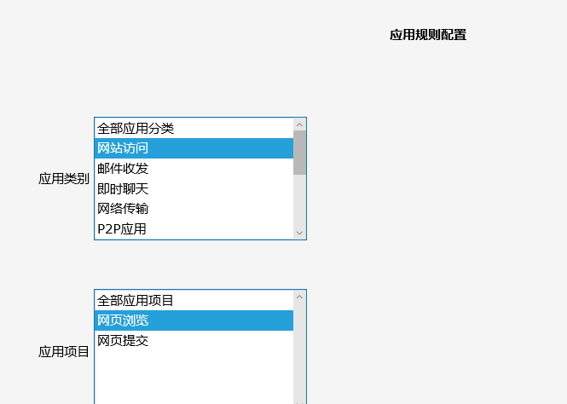

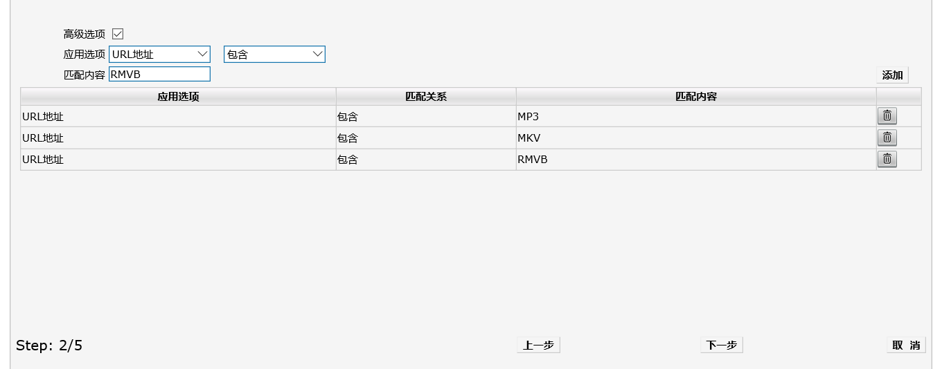

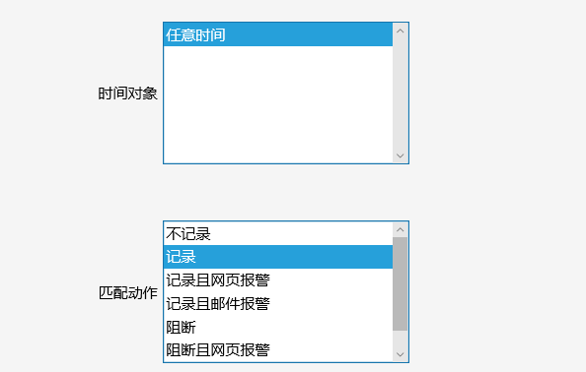

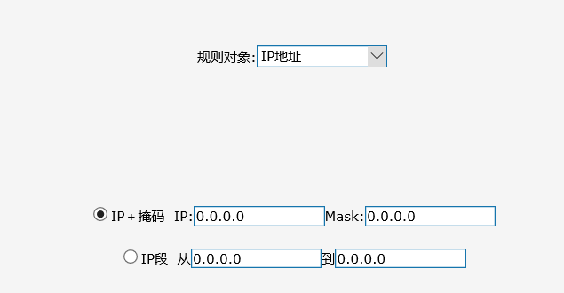

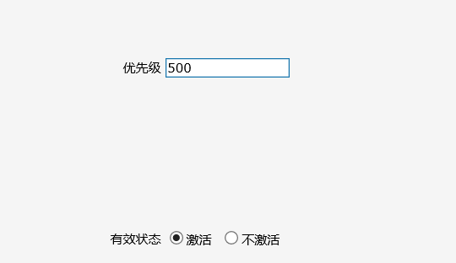

1. 添加内容规则，对于网站访问关键字包含“暴力”的，记录并邮件报警；

